**Azjatyckie maseczki do twarzy - skuteczna pielęgnacja skóry**

**Każda kobieta doskonale wie, jak ważna jest odpowiednia pielęgnacja delikatnej skóry twarzy. Jednym z jej elementów jest regularne nakładanie maseczki, która jest świetnym sposobem na odżywienie i nawilżenie. Dziś chcielibyśmy przedstawić Ci azjatyckie maseczki do twarzy. Sprawdź, dlaczego warto mieć je w swojej kosmetyczce!**

**Jak działają azjatyckie maseczki?**

[Azjatyckie maseczki do twarzy](https://japanstore.pl/pl/74-maski-na-twarz) to naturalne kosmetyki, które cieszą się coraz większą popularnością również w Europie. Ich skład pozbawiony jest szkodliwych dodatków, takich jak: barwniki, czy konserwanty, dzięki czemu ich stosowanie jest w 100% bezpieczne. **Azjatyckie maseczki do twarzy** powstają na bazie wyciągów z roślin oraz zawierają ekstrakty z pereł, kawioru, alg morskich i innych, niezwykle odżywczych składników, będących źródłem wielu witamin i minerałów. Wśród nich możesz znaleźć szeroki wybór produktów, dopasowanych do każdego rodzaju cery.

**Jakie maseczki do twarzy wybrać?**

Wybierając idealną maseczkę dla siebie warto zastanowić się nad celem, jaki chcemy osiągnąć. Twoja cera jest przesuszona? Postaw na maseczkę intensywnie nawilżającą. Szukasz preparatu do codziennej pielęgnacji, który pozwoli Ci rozświetlić skórę i pozostawić ją promienną na cały dzień? Postaw na delikatną maskę w płachcie, która jest bardzo łatwa i szybka w stosowaniu.

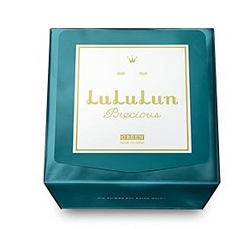

Wszystkie te *azjatyckie maseczki do twarzy* dostępne są w naszym sklepie internetowym. Zachęcamy do zakupu!